市网宣办谢兴发(21432306) 11:27:19
各县（市区）网宣办：
4日在北京召开的苏区发展振兴两周年座谈会已经结束，接领导指示，请各地组织网评员做好正面宣传引导工作，重点做好跟帖发帖工作。今明两天内完成200条跟帖任务，并及时将跟帖、发帖链接发到市网宣办邮箱。收到请回复。

各单位网评员：

4日在北京召开的苏区发展振兴两周年座谈会已经结束，接上级部门指示，请网评员做好正面宣传引导工作。今明两天完成15条转发、评论任务，并于7月7日下午4:30前将完成情况报区网宣办邮箱：zgqwxb@163.com
转发、评论网址：http://weibo.com/u/2636715591
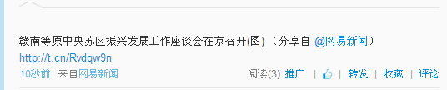

区网宣办
2014-7-6

